1, Biểu đồ usecase

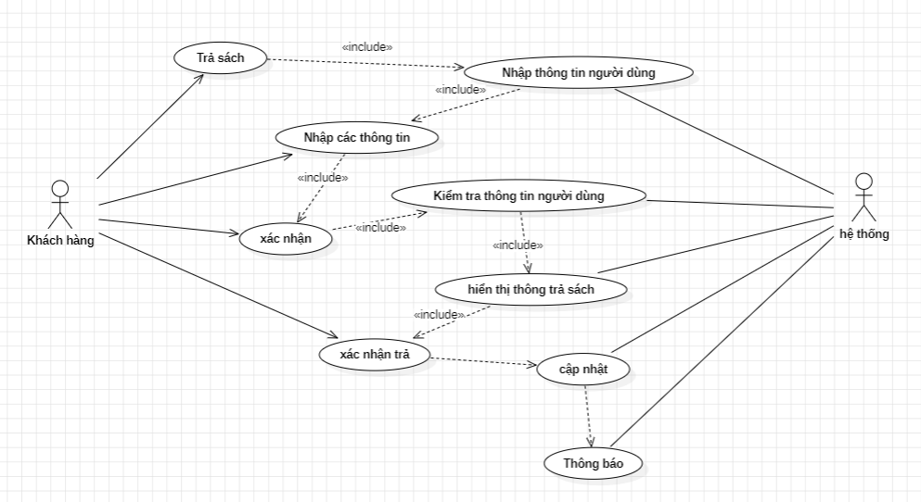

2, biểu đồ sequence

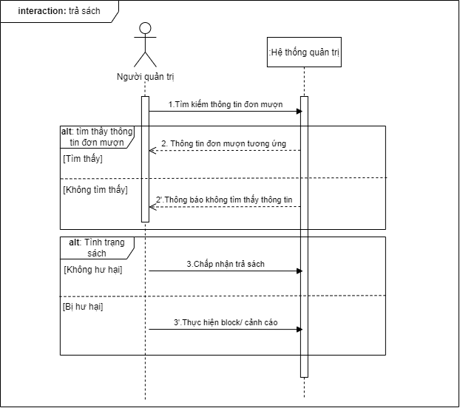

3,activity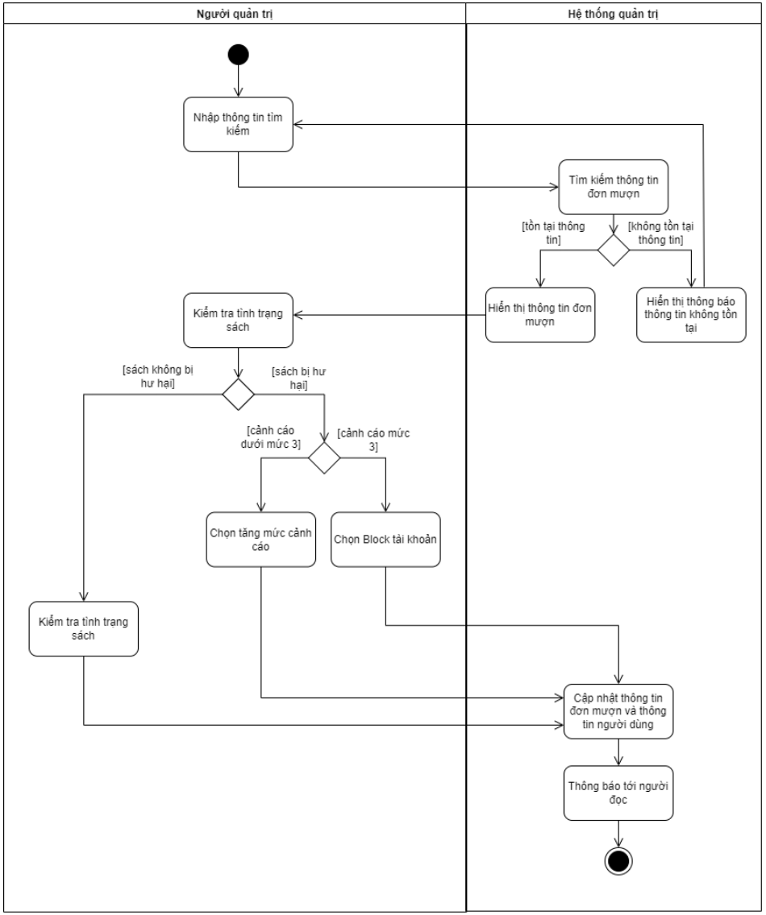

4,

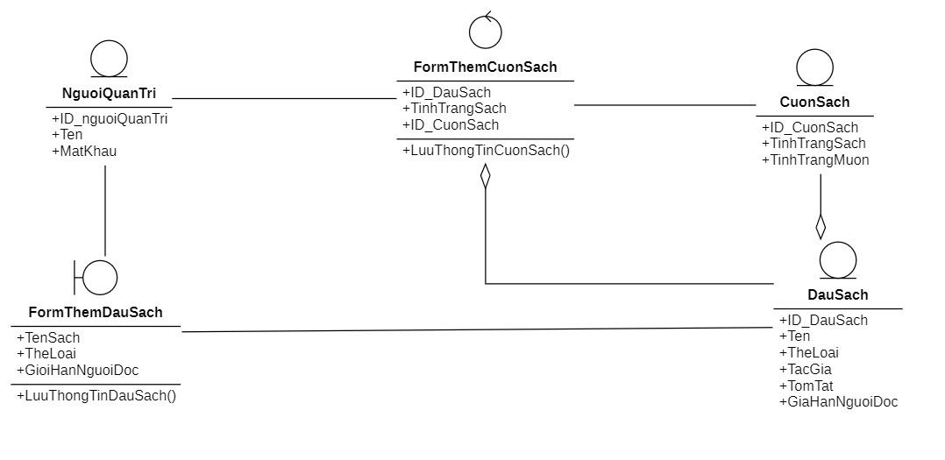

5,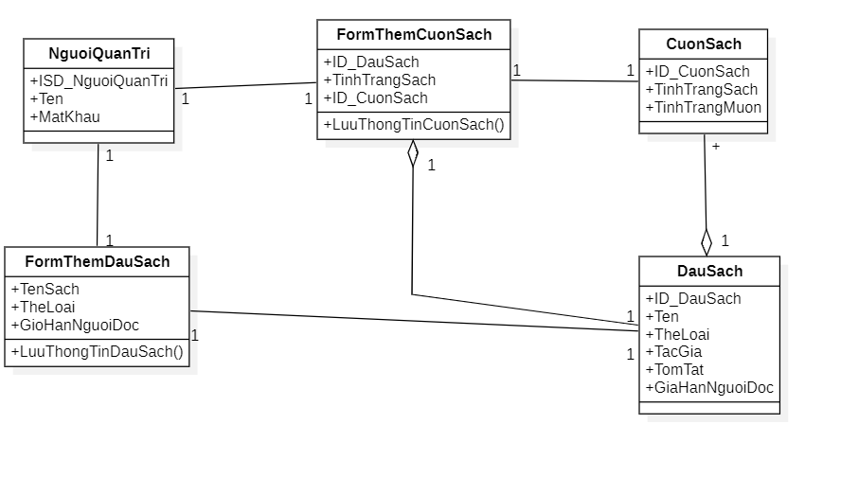

Lớp NguoiQuanTri: Thông tin người Quản trị viên

Lớp FormThemDauSach: Quản trị viên dùng form này để điền thông tin sách

Lớp FormThemCuonSach: Sinh ra các thông số mặc định của sách và tiến hành xử lý, lưu thông tin sách

Lớp CuonSach: Thể hiện các trạng thái vật lý và thông tin được tạo sinh của sách

Lớp DauSach: Thông tin của sách được nhập vào từ bàn phím

| **Tên Phương Thức:** Kiểm tra điều kiện mượn | **Tên lớp**: Thẻ đọc | **Mã số:** 2 |
| --- | --- | --- |
| **Đối tượng khách:** Tác nhân Khách hàng | | |
| **Ca sử dụng liên quan:** Mượn sách online | | |
| **Mô tả các trách nhiệm:** Hệ thống kiểm tra điều kiện thẻ và giỏ hàng của người đọc có phù hợp không | | |
| **Các tham số nhận được:** Giỏ hàng | | |
| **Kiểu dữ liệu trả về:** Một đối tượng Đơn mượn hoặc thông báo không đủ điều kiện | | |
| **Tiền điều kiện:** Khách hàng đã thêm sách vào giỏ hàng và yêu cầu mượn sách | | |
| **Hậu điều kiện:** Không có | | |

6,

Kiểm tra điều kiện mượn:

| **Tên phương thức:** Kiểm tra điều kiện mượn | **Tên lớp:** Thẻ  đọc | **ID:** 2 |
| --- | --- | --- |
| **Mã hợp đồng:** 2 | **Lập trình**  **viên:**  Nguyễn Xuân Lập | **Thời hạn:**  15/05/2024 |
| **Ngôn ngữ lập trình:**  +JavaScript +Html + CSS | | |
| **Kích hoạt/Sự kiện:**  Khách hàng yêu cầu mượn sách | | |
| **Các tham số nhận được**  **Kiểu dữ liệ** | **Kiểu dữ liệu** | **Ghi chú** |
| Gio_hang | Giỏ hàng |  |
| **Thông điệp đã gửi & Tham số đã truyền**  **Tên lớp. Tên phương thức** | **Kiểu dữ liệu** | **Ghi chú** |
| TheDoc.KiemTraSach(Gio_hang.Sach) |  | Kiểm tra sách  có đúng với  loại thẻ không |
| TheDoc.KiemTraSoLuong(Gio_hang.So_luong_sach) |  | Kiểm tra lượng  sách có đúng  với loại thẻ  không |
| **Kiểu tham số trả về** | **Ghi chú** | |
| DonMuon/Đơn mượn | Nếu thỏa mãn điều kiện sẽ trả về đối tượng  Đơn mượn sách, ngược lại, trả về thông báo  không đủ điều kiện. | |
| **Đặc tả giải thuật:**  Thực hiện Kiểm tra sách và Kiểm tra số lượng sách  Nếu thỏa mãn điều kiện:  Trả về Đơn mượn  Ngược lại:  Thông báo không thỏa mãn điều kiện  Kết thúc rẽ nhánh | | |
| **Ghi chú:** | | |